TUTORIEL
-
PERSONNALISER VOTRE POWERSHELL

Mettre un fond d’écran :
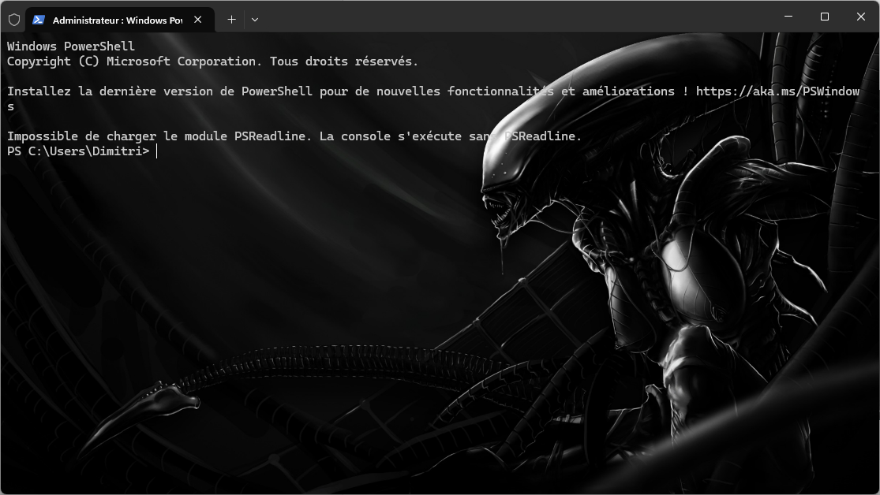
Ça fait stylé, vous ne trouvez pas ?
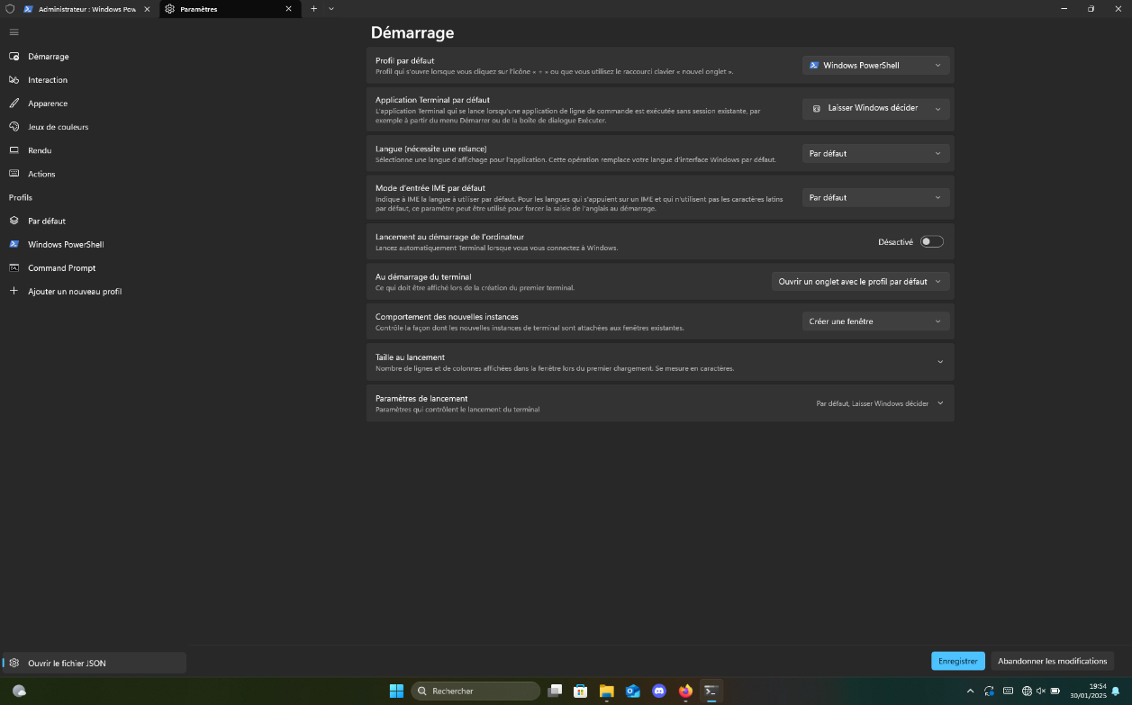
Pour cela il faut aller sur le terminal (administrateur) cliquer en haut à côté de l’onglet sur la flèche  , puis sur « Paramètres »



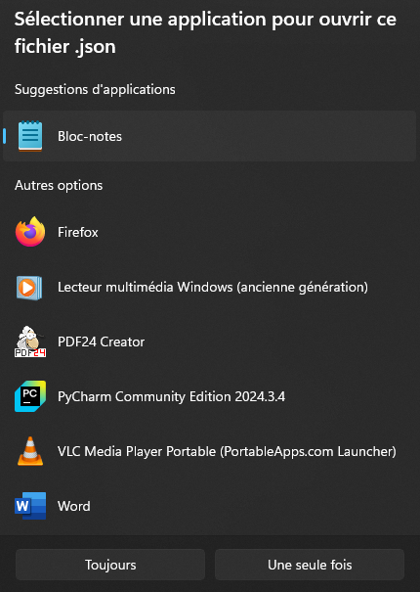
Puis sur
« ouvrir le fichier JSON »


Sélectionnez le « Bloc-notes »,
puis cliquez sur « Une seule fois ».

Il suffit juste de rajouter ses 3 lignes de commande (ligne en rouge) et modifier le chemin de l’image,
On peut aussi gérer l’opacité du background (ligne en orange) : 0.3 définit une opacité à 30%.

{
"$help": "https://aka.ms/terminal-documentation",
"$schema": "https://aka.ms/terminal-profiles-schema",
"actions": [],
"defaultProfile": "{61c54bbd-c2c6-5271-96e7-009a87ff44bf}",
"newTabMenu":
[
{
"type": "remainingProfiles"
}
],
"profiles":
{
"defaults":
{
"backgroundImage": "D:/Users/Dimitri/Pictures/9bcdfe4bc134ab0a21e26c192a84f30c.jpeg",
"backgroundImageOpacity" : 0.3
},
"list":
[
{
"backgroundImage": "D:/Users/Dimitri/Pictures/9bcdfe4bc134ab0a21e26c192a84f30c.jpeg",
"backgroundImageOpacity" : 0.3,
"guid": "{61c54bbd-c2c6-5271-96e7-009a87ff44bf}",
"hidden": false,
"name": "Windows PowerShell"
},
{
"backgroundImage": "D:/Users/Dimitri/Pictures/9bcdfe4bc134ab0a21e26c192a84f30c.jpeg",
"backgroundImageOpacity" : 0.3,
"guid": "{0caa0dad-35be-5f56-a8ff-afceeeaa6101}",
"hidden": false,
"name": "Command Prompt"
}
]
},
"schemes": [],
"themes": []
}

FIN du tutoriel

